向日葵今日动态
2024/10/8 星期二
幼儿在园情况
- 晨间点心
小长假过后的第一天早晨，孩子们的情绪都很稳定，出乎意料的好，给所有的宝宝点赞，同时也要表扬一下大朋友们哦。因为有你们的积极配合所以我们的宝宝才会开开心心入园。
晨间点心孩子们自己拿水杯、拿点心都可以吃完自己的一份哦！
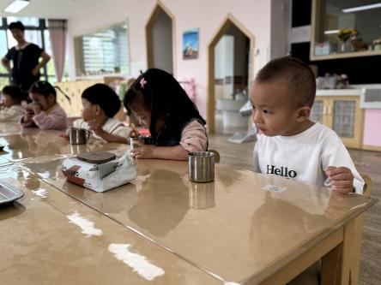 | 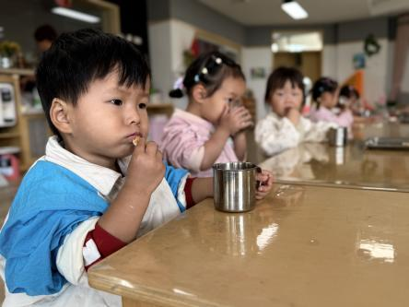 | 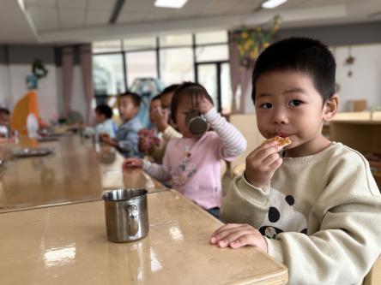

- 集体活动：生活自理《我会拉袖管》
活动目标：1.幼儿知道洗手要挽袖口，学会拉袖子，不把袖子洗湿，知道如何拉袖管。
2.通过活动，培养幼儿自理能力，养成自己的事情自己做的好习惯。
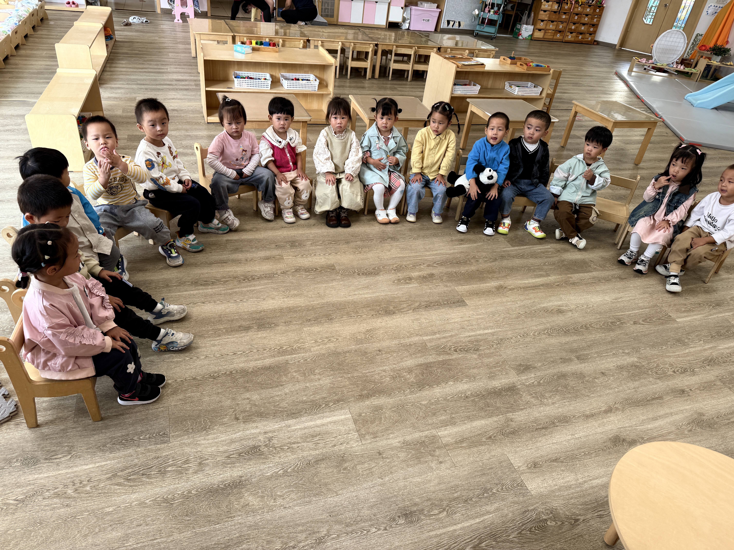 | 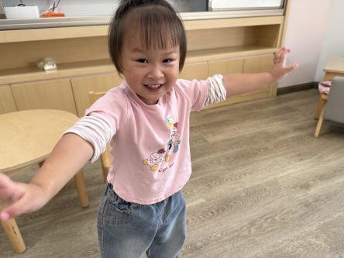 | 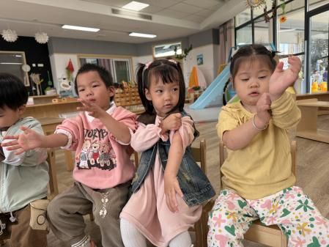
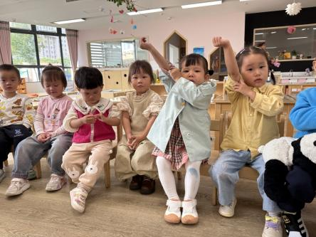 | 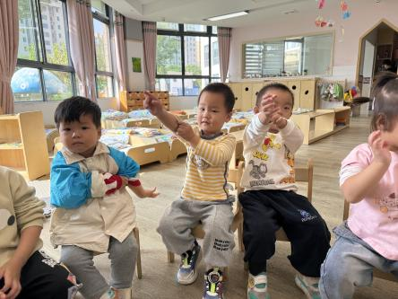 | 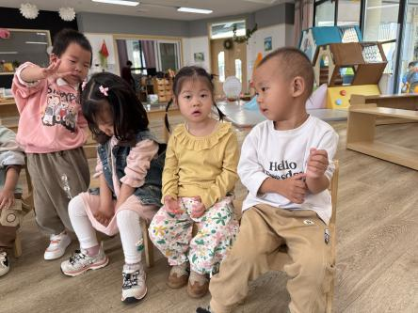
天气降温，孩子们衣服从短袖更换成了长袖，这对于托班宝宝是一个大挑战，因为在一日活动中少不了洗手的环节，洗手也是孩子们生活中最为常见且重要的一个行为习惯，而会卷袖子或拉袖子是洗手前最重要的准备工作。今天很多孩子是直接将伸进水龙头下面。导致袖口全湿。所以我们今天开展了一堂生活自理能力的活动《我会拉袖管》
步骤如下：1.将长袖子从手腕处拉至手肘处，长袖变短袖
- 水龙头小小水，洗洗干净小小手
- 关上水龙头，擦擦手，整理小袖管。
为了接下来衣服越穿越多，孩子们不把袖管洗湿。今天请家长们回去一对一进行教学反复练习，让孩子们学会洗手前自己拉袖管，养成好习惯，衣服再多也不怕喽！

三、户外活动
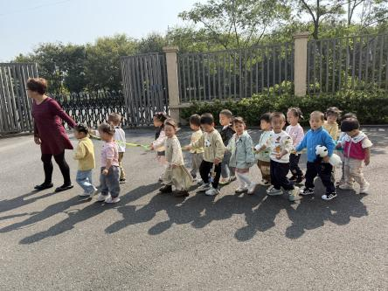 | 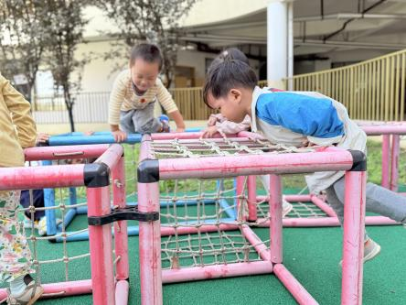 | 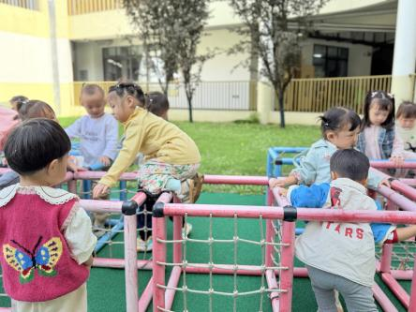
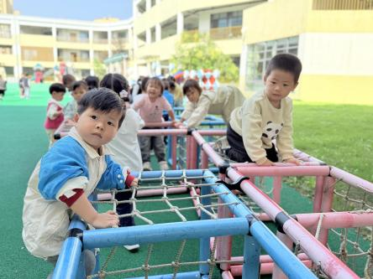 | 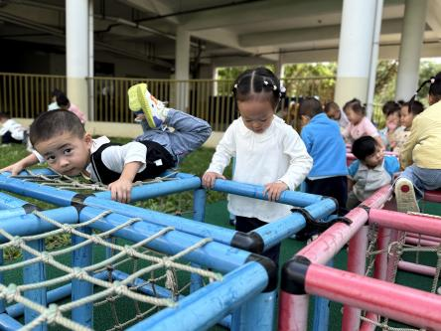 | 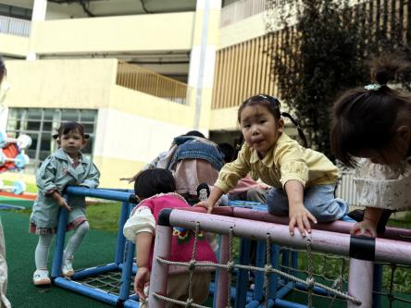

初秋的户外，有阳光、微风的陪伴，带孩子们进行户外撒欢喽！一个月的托班宝宝出门前主动拉起小火车，等待老师出发，在阳光下走走，晒晒太阳。在攀爬网上爬爬，跟手户外运动的乐趣，增强体质，提高抵抗疾病的能力。

四、今日餐点
早上：鲜牛奶、多样饼干
中午：燕麦饭、糖醋排骨、上汤西蓝花、豆腐汤
下午：赤豆元宵、甜橙、苹果
五、户外活动：大型玩具（见相册）

温馨提醒：
1.回去后家长和宝宝一起卷卷袖管洗手哦，培养宝宝好习惯。
2.继续培养宝宝学习拉裤子的动手能力。
3.早晨给宝宝水壶里的水不要太烫哦。

